# gerb

# АДМИНИСТРАЦИЯ ГОРОДА ИСКИТИМА

# НОВОСИБИРСКОЙ ОБЛАСТИ

## ПОСТАНОВЛЕНИЕ



г. Искитим

Об утверждении групп по оплате труда руководителей муниципальных бюджетных, казенных, автономных учреждений (организаций) города Искитима Новосибирской области, за исключением муниципальных образовательных организаций и учреждений культуры города Искитима Новосибирской области на 2025 год

В соответствии с пунктом 5.5 раздела 5 Положения о системе оплаты труда работников, условий оплаты труда руководителей, их заместителей, главных бухгалтеров и размеров предельного уровня соотношений среднемесячной заработной платы руководителей, их заместителей, главных бухгалтеров и среднемесячной заработной платы работников муниципальных учреждений города Искитима Новосибирской области, утвержденного постановлением администрации города Искитима от 01.06.2021 № 758, протоколом заседания комиссии по отнесению муниципальных бюджетный, казенных, автономных учреждений (организаций) города Искитима Новосибирской области к группам по оплате труда руководителей, за исключением образовательных организаций и учреждений культуры города Искитима Новосибирской области от 22.01.2025 года, проанализировав состояние, условия, результаты деятельности муниципальных бюджетных, казенных, автономных учреждений (организаций) города Искитима Новосибирской области, определив конкретные задачи управленческого характера, направленные на развитие, повышение качества работы муниципальных учреждений (организаций), спланировав желаемый результат, администрация города Искитима Новосибирской области

ПОСТАНОВЛЯЕТ:

1. Утвердить прилагаемые группы по оплате труда руководителей муниципальных бюджетных, казенных, автономных учреждений (организаций) города Искитима Новосибирской области, за исключением муниципальных образовательных организаций и учреждений культуры города Искитима Новосибирской области на 2025 год.

2. Разместить настоящее постановление на официальном сайте администрации города Искитима Новосибирской области.

Глава города Искитима С.В.Завражин

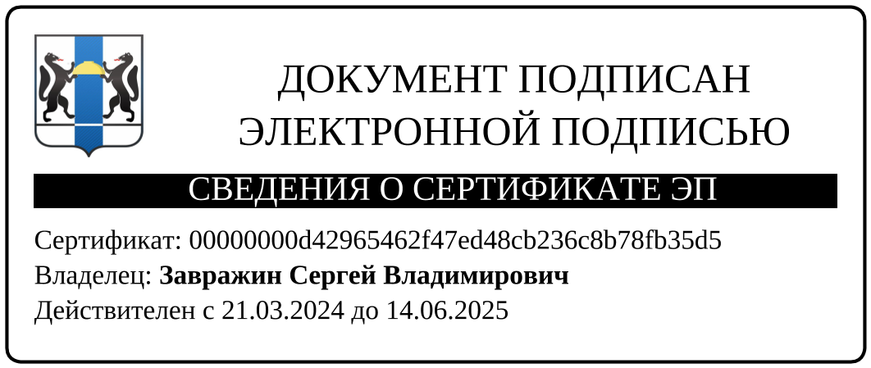

Утверждены

постановлением администрации города Искитима Новосибирской области от 28.01. 2025 № 101

Группы по оплате труда руководителей муниципальных бюджетных, казенных, автономных учреждений (организаций) города Искитима Новосибирской области, за исключением муниципальных образовательных организаций и учреждений культуры города Искитима Новосибирской области на 2025 год

|  |  |  |
| --- | --- | --- |
| п/п | Наименование должности /предприятия (учреждения, организации) | Группа по оплате труда |
|  | Директор муниципального казенного учреждения «Управление жилищно-коммунального хозяйства» города Искитима Новосибирской области | I |
|  | Директор муниципального бюджетного учреждения «Управление благоустройства и дорожного хозяйства» города Искитима Новосибирской области | I |
|  | Директор муниципального казенного учреждения «Управление капитального строительства» города Искитима Новосибирской области | I |
|  | Директор муниципального бюджетного учреждения «Центр развития физической культуры и спорта» города Искитима Новосибирской области | I |
|  | Начальник муниципального бюджетного учреждения «Служба гражданской защиты населения» города Искитима Новосибирской области | I |
|  | Директор муниципального бюджетного учреждения «Комплексный центр социального обслуживания населения» города Искитима Новосибирской области | I |
|  | Директор муниципального казённого учреждения «Центр технического обслуживания и материального снабжения администрации города Искитима Новосибирской области» | I |
|  | Директор муниципального казенного учреждения города Искитима Новосибирской области «Центр бухгалтерского и ресурсно-правового обеспечения» | I |
|  | Директор [муниципального казенного учреждения «Управление образования и молодёжной политики» города Искитима Новосибирской области](http://uoisk.ucoz.com/) | I |
|  | Директор муниципального автономного учреждения «Центр отдыха и оздоровления «Лесная сказка» города Искитима Новосибирской области | I |
|  | Начальник муниципального казенного учреждения «Управление культуры города Искитима Новосибирской области» | I |